Дети и ведущая заходят в зал под колокольный звон.

Ведущая: Здравствуйте дети, здравствуйте коллеги и гости! Поздравляем вас с наступившим Новым годом и Рождеством Христовым!
Дети, а вы знаете почему Христос родился в пещере, а ни где-нибудь еще? Потому что Его мама, Дева Мария, и Ее хранитель Иосиф не могли найти места ни в домах, ни в гостиницах маленького городка Вифлиема. Тогда они нашли пещеру возле города, куда пастухи загоняли скотину от холода и непогоды. Делать нечего, не оставаться же им ночью под открытым небом. В эту ночь у Марии и родился сын – Иисус Христос. Вот так родился Спаситель! Не во дворце, а в бедной пещере для скота. Мария спеленала младенца и положила в ясли (кормушку для скота). В эту ночь совершались большие чудеса. Неподалеку, свое стадо сторожили пастухи, которые никак не ожидали увидеть хоры Ангелов, которые пели прекрасную песнь: «Слава Вышних Богу и на земле мир, в человецех благоволение». Услышав песнь, самая красивая звезда (родившаяся на небосклоне в эту ночь) повела пастухов к пещере, где они увидели Бога-Младенца и поклонились ему.

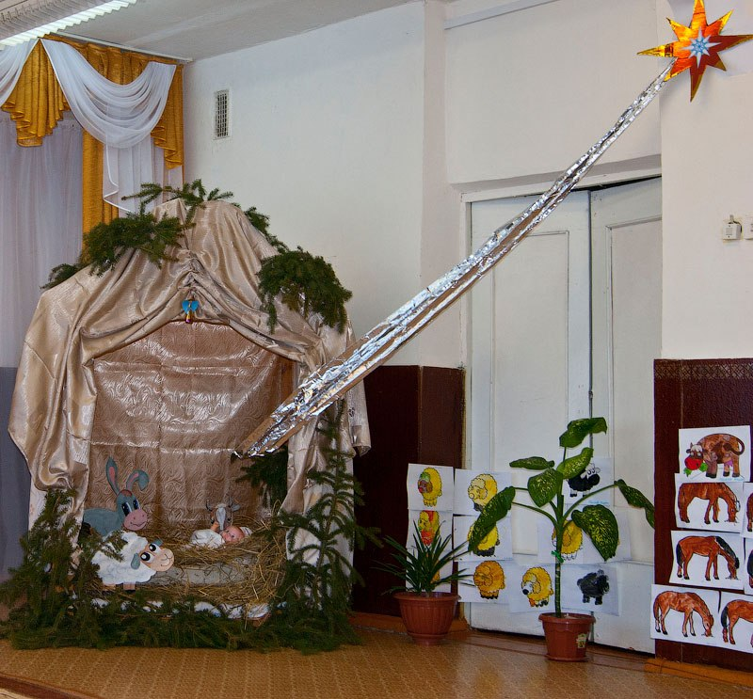

Волхвы (это звездочеты и мудрецы), увидев новую яркую звезду на небосклоне, поняли, что родился Новый Царь – Великий Царь. Они пошли за звездой и она привела их к пещере. Волхвы пришли к Богомладенцу с подарками: золото преподнесли – как Царю Царей, ладан – как священнику, смирну (благовоние и масло) – как человеку, которому суждено испытать горечь страданий, умереть и воскреснуть.

Дети и взрослые исполняют праздничный Тропарь Рождества Христова:
Рождество Твое, Христе Боже наш, всия мирови свет разума, в нем бо звездам служащие звездою учахуся Тебе кланятися, солнцу правды, и Тебе ведети с высоты востока. Господи, слава Тебе.

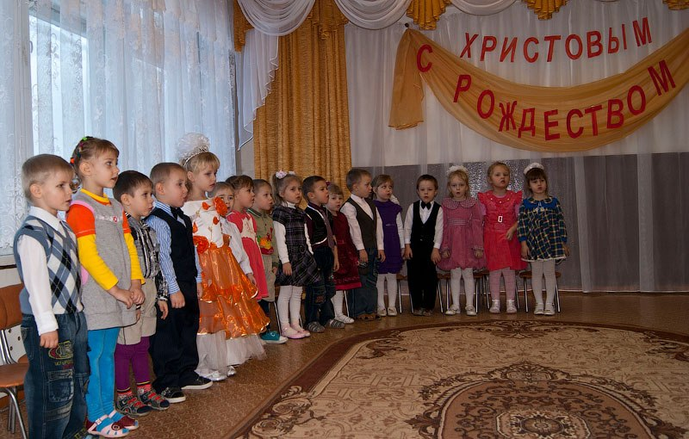

Ариша Асабова: В эту ночь земля была в волненье
Блеск большой диковинной звезды
Ослепил вдруг горы и селенья,
Города, пустыни и сады.
Даниил Адушкин: А в пещере, где всю ночь не гасли
Факелы, мигая и чадя,
Там ягнята увидали в яслях
Спящее прекрасное Дитя!
Саша Кузьмин: В эту ночь вся тварь была в волненье
Пели птицы в поднебесной мгле
Возвещая всем благоговенье
Наступленье мира на земле.
Вероника Кутурова: То были времена чудес
Сбываются слова пророка
Сходили Ангелы с небес
Звезда катилась от востока.

Исполняется «Рождественская песенка» (Интернет ресурсы)
1. В небе высоком сияет звезда
Все приходите к нам в гости сюда
Ведь в этот вечер ликует народ
Сын Божий Спаситель на землю идет
На землю идет!
2. К тем, кто трудился и другу помог,
Праздник веселый шагнет на порог
Ведь в этот вечер Младенец Христос
Каждому, каждому радость принес
Радость принес!
3. Чудо свершилось, день светлый пришел
И в каждом сердце он радость нашел
Ведь в этот вечер ликует народ
Сын Божий Спаситель на землю идет
На землю идет!
Лера Солодилова: Светлая дорога, колокол звенит
О Христе рожденном, миру говорит
В небе загорелась новая звезда
Это праздник, счастье, радость навсегда!
Максим Сбитнев: Всей семьей мы в этот вечер
Соберемся за столом
Скажет мама:
-Может свечи
Ради праздника зажжем?
Электричество погасим,
Обойдемся без него,
И торжественно украсим
Общий ужин
В Рождество!
Максим Полякин: Я сорвал с календаря
Лист шестого января
А под ним два слова
Рождество Христово!
Наташа Семенова: И в нестройном детском хоре
Так таинственно чиста
Так отрадна весть Святая
О Рождении Христа!
Богдан Поляков: Рождество чудесное!
В яслях спит Сын Божий
На Иисуса очень я
Быть хочу похожим!
Вика Раздульева: Буду всех людей любить
Буду слушать маму
Любит Иисус меня
И Он лучший самый

Ведущая: Родился Христос! Его рождению обрадовались все. Даже звезды на небе! Вот они сейчас исполнят танец со звездочками:
На спокойную, напевную мелодию по выбору муз. руководителя, дети со «звездочками» в руках идут по кругу. Муз. рук. читает:
1. С Рождеством Христовым, дорогие дети
Видите, как светят звездочки в ночи
Но одна большая, звездочка святая / девочка со спец. светильником для крестного
Прямо в наше сердце льет свои лучи / хода заходит в центр круга
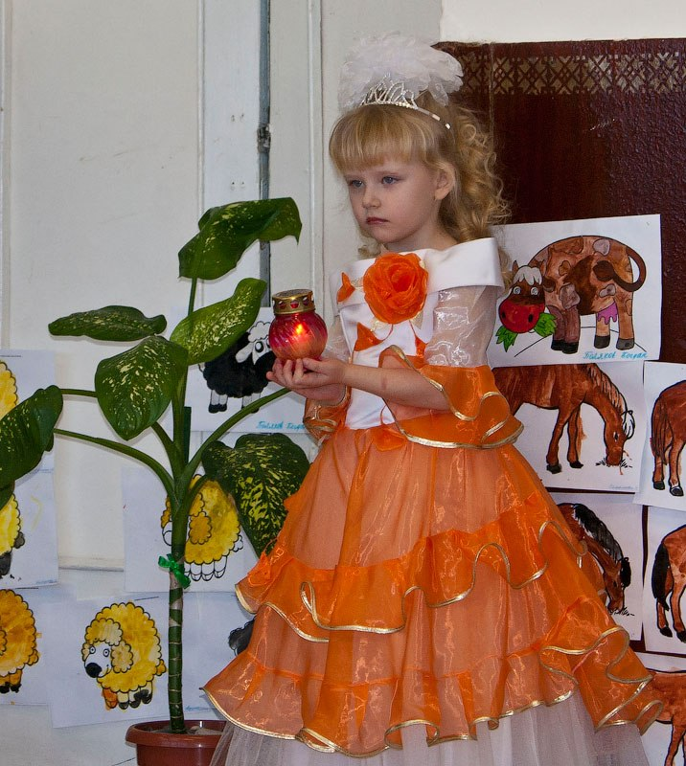
2. Звезда, которой ярче нет / дев. высоко поднимает светильник
Пусть в жизни путь нам освящает / дети одновременно сужают и расширяют круг
Иисус Христос - Спаситель наш
Он в жизни радость предвещает / дети-звезды присаживаются
3. Огонь души, огонь сердец / дев.-звезда идет по кругу, подходя к каждому
К Тебе Христос мы обращаем / ребенку, ребенок встает и поднимает над головой
Быть чище в помыслах хотим / свою звезду
Тебя Христос мы прославляем! / дев.- звезда останавливается в центре круга.
Таня Куманева: А сердца желают славить
Не смолкая ни на миг
Прославляйте Бога с нами!
Не молчите – Он велик!
Даниил Тимонин: Вот снова к нам праздник
Пришел долгожданный
Пора для свершений,
Надежд и желаний
Рождественский праздник-
Иисуса явленье,
Которого Бог дал
Нам всем во спасенье!
Лера Кутурова: Великая радость на землю пришла
Любовь и прощенье с небес от Отца!
Ликуют все ангелы, небо ликует!
Спаситель нам дан,
Пусть весь мир торжествует!

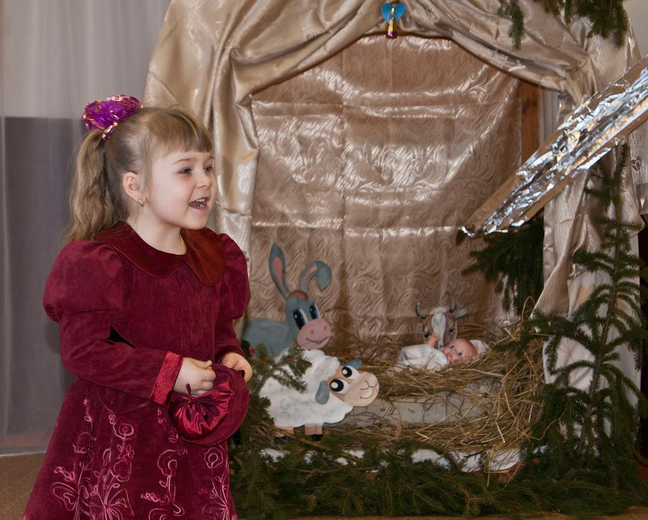

Исполняется песня «Рождество» (Интернет ресурсы)
1. Пушистый снег покрыл поля
Покрыл дремучий лес
Уснула тихим сном земля / 2 раза
Померкнул свод небес /
2. Сегодня отдых от труда
Забвенье всех забот
Зажжется первая звезда / 2 раза
И к нам Христос сойдет /
3. Сойдет, чтоб в каждую семью
Внести покой и мир
Всем благость проявить свою / 2 раза
Устроить детям пир /
4. Повторяется 2ой куплет.
Даша Ермушева: Я еще не умею читать
И немного умею считать
Но я знаю, что праздник настал
День рожденья Иисуса Христа.
Саша Леонтьев: И я слышал о том, что Христос
Людям счастье и радость принес
Хорошо, что ко всем Он пришел
И что есть Рождество – хорошо!
Ариша Микаева: Светлый праздник Рождества!
Нет счастливей торжества!
В ночь рождения Христова
Над землей зажглась звезда.
Артем Малойкин: Дарит искры волшебства
Светлый праздник Рождества
Мир приходит в каждый дом
Поздравляем с Рождеством!
Саша Лаптев: Рождество Христово
Это день чудесный!
Рождество Христово
Прославляем песней!
Рождество Христово
Освещает путь
Наш Христос Спаситель
С нами вечно будь!

Ведущая: Дети, бывает так, что вы часто просите у своих родителей, то, что очень захотите – это просьба. Обращение к Богу с какой–нибудь просьбой называется словом – молитва. Я вам сейчас прочитаю стих, а вы его закончите:
Чтоб молитва возгорела
Пусть потрудится и тело
И должна не полениться
Правая рука … креститься!
А теперь разрешите еще раз поздравить вас с Рождеством и пожелать всего доброго.

